**PRACTICANDO MAQUETACIÓN**

**Objetivo general:**

Que los estudiantes aprendan los conceptos básicos de HTML, CSS y Flexbox creando un tablero interactivo donde puedan agregar, colorear y posicionar cuadros.

**Objetivos específicos:**

1. Reconocer la estructura básica de una página HTML.
2. Aplicar estilos y colores usando CSS.
3. Utilizar Flexbox para organizar elementos en filas y columnas.
4. Manipular elementos con JavaScript para crear interactividad.

**Materiales y herramientas necesarias**

**Herramientas**

1. **CodePen** → Editor online para HTML, CSS y JavaScript con vista previa en tiempo real.
2. **Navegador web** actualizado (Google Chrome, Microsoft Edge o Firefox).
3. **Flexbox Froggy ->** Juego interactivo para afianzar los conceptos

**Introducción teórica para los estudiantes**

**1. ¿Qué es maquetación web?**

La maquetación web es el proceso de organizar y dar forma visual a una página, colocando los elementos (texto, imágenes, botones, cuadros) en el lugar que queremos que aparezcan.

**2. ¿Qué es Flexbox?**

Flexbox (Flexible Box Layout) es una forma de organizar elementos en una página para que se acomoden de forma flexible.

Nos permite:

* Alinear elementos en fila o en columna.
* Distribuir el espacio de forma automática.
* Centrar elementos vertical y horizontalmente.
* Adaptar el diseño a diferentes tamaños de pantalla.

**Ejemplo visual:**

📦📦📦 → Todos en fila (horizontal).

📦

📦

📦 → Todos en columna (vertical).

**¿Qué vamos a crear hoy?**

Un minijuego de maquetación, donde el estudiante podrá:

* Crear cuadros de colores.
* Cambiar su posición (fila o columna).
* Cambiarles el color haciendo clic.
* Borrar todo para empezar de nuevo.

💡 **Objetivo práctico:** Aprender HTML, CSS y Flexbox mientras jugamos.

**Explicación de la estructura del proyecto**

Nuestro proyecto se compone de tres partes principales que trabajaremos dentro de CodePen:

**1. HTML – La estructura**

El HTML será el esqueleto del juego. Aquí colocaremos:

* **Título del juego** → para que se vea atractivo.
* **Panel de controles** → con botones, selector de color y opciones de posición.
* **Área del tablero** → donde aparecerán los cuadros creados por el usuario.

📌 Piensa en HTML como las piezas de LEGO antes de pintarlas o moverlas.

**2. CSS – El estilo**

El CSS se encargará de dar:

* Colores a los cuadros y el fondo.
* Tamaños y formas (cuadrados, bordes redondeados, separación entre elementos).
* Organización visual mediante Flexbox (cómo se alinean los cuadros).

📌 Aquí es donde los LEGOs reciben pintura, brillo y se colocan en su sitio.

**3. JavaScript – La lógica**

El JavaScript no se utilizará para esta actividad.

**Configuración inicial en CodePen**

1. Ingresar a CodePen

* Abre tu navegador web (Chrome, Edge o Firefox).
* Escribe en la barra de direcciones: https://codepen.io y presiona Enter.
* Ingresa con tu cuenta de google
* En la página principal, busca el logo de usuario, haz clic en él y selecciona new pen
* Esto abrirá un editor dividido en tres secciones:
* Organiza las secciones como se muestra en la siguiente imágen

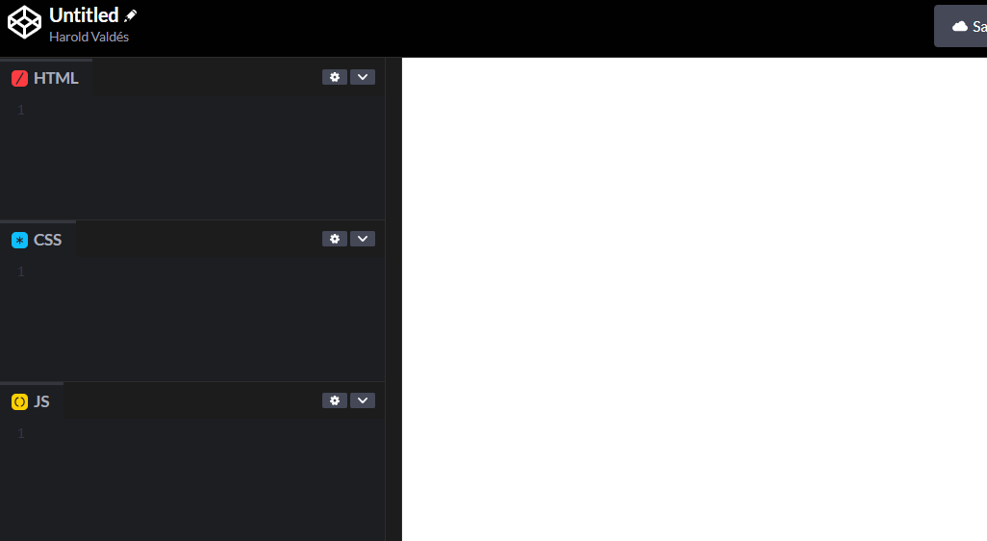

**ACTIVIDAD 1**

**Paso 1 – Escribir el código HTML**

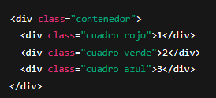

**Paso 2 – Escribir el código CSS**

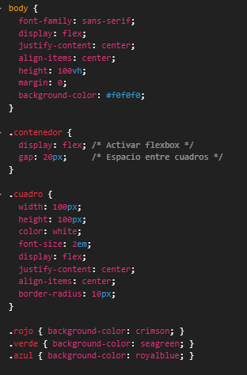

**Paso 3 – Ver el resultado**

En CodePen, el resultado aparece a la derecha.

Verás tres cuadros de colores alineados en fila.

**Paso 4 – Jugar y practicar**

Prueba a cambiar:

* El orden de los cuadros en el HTML.
* Los colores en CSS (background-color).
* El valor de gap para aumentar o reducir el espacio.
* Cambia flex-direction: row; por flex-direction: column; y observa qué pasa.

**Paso 5: Extra para practicar jugando**

Entra a Flexbox Froggy y completa los niveles moviendo ranas usando propiedades de Flexbox.

Es divertido y refuerza lo que ves en CodePen.

**GAMIFICACIÓN**